תקנות נכסי נפקדים (דמי שכירות של דירות), תשי"א-1951

משפט פרטי וכלכלה – קניין – נכסי נפקדים

תוכן ענינים

|  |  |  |  |
| --- | --- | --- | --- |
| 2 | Go | פירושים | סעיף 1 |
| 2 | Go | כללים לקביעת דמי השכירות | סעיף 2 |
| 2 | Go | סוגי החדרים | סעיף 3 |
| 3 | Go | פרוזדורים | סעיף 4 |
| 3 | Go | דירות שהתקנות אינן חלות עליהן | סעיף 5 |
| 3 | Go | תחילת תוקף | סעיף 6 |
| 3 | Go | השם | סעיף 7 |

תקנות נכסי נפקדים (דמי שכירות של דירות), תשי"א-1951[1]*

בתוקף סמכותי לפי הסעיפים 12(ג) ו-39 לחוק נכסי נפקדים, תש"י-1950, ובאישור ועדת הכספים של הכנסת, אני מתקין תקנות אלה:

1. בתקנות אלה -

פירושים

"דירה" פירושו - נכס מוקנה, שהוא בית או חלק מבית, והמושכר על ידי האפוטרופוס כדירה נפרדת כאמור בסעיף 3 לפקודת הגבלת שכר דירה (דירות), 1940;

"חדר" פירוּשו - חדר בדירה, שיש בו חלון אחד לפחות, או דלת שחלקה שקוף, והוא מעביר אור יום מספיק לצרכי מגורים רגילים;

"חדר תת- קרקעי" פירושו - חדר שאדן חלונו, או אחד מחלונותיו, הוא בגובה פני הקרקע הסמוכה אליו או למטה מהם;

"חדר מטבח" פירושו - חדר שהותקנה בו קערה והוא משמש גם מטבח, באין לשוכר זכות שימוש במטבח, לא לבדו ולא במשותף עם שוכרים של דירות אחרות;

"מטבח" - לרבות כל מקום בישול שהותקנו בו סידורים מתאימים כדי שישמש מטבח;

"פרוזדור" - לרבות מסדרון ואולם כניסה.

2. (א) דמי השכירות של דירה ייקבעו לפי סוגי חדריה ופרוזדוריה ושטחם, לפי אזור העיריה או האזור האחר שבו היא נמצאת, ובהתאם לאמור בתוספת.

כללים לקביעת דמי השכירות

(ב) בקביעת דמי השכירות של דירה לא יובאו בחשבון:

(1) מטבח;

(2) חדר מטבח ששטחו אינו עולה על תשעה מטר מרובע;

(3) בית כסא;

(4) מקום רחצה;

(5) שטח של פרוזדור בשיעור של ארבעה מטר מרובע לכל חדר שבדירה;

(6) פרוזדור שזכות השימוש בו משותפת לשוכרים של שלוש דירות או יותר.

3. ואלה סוגי החדרים לצורך תקנות אלה:

סוגי החדרים

(א) חדר מסוג א' - הוא חדר שנתקיימו בו כל התנאים שלהלן:

(1) אין הוא חדר תת-קרקעי;

(2) הוא חלק מבית הבנוי ביטון, אבן, קורקר מסותת, לבנים או בלוקים;

(3) הוא מקורה תקרה;

(4) הוא מטויח מבפנים;

(5) אין הוא בנוי בניית קימורים;

(6) אין הוא נמוך משני מטר ושמונים סנטימטר במקום הגבוה ביותר ומשני מטר ועשרים סנטימטר במקום הנמוך ביותר;

(7) לשוכר זכות שימוש, לבדו או במשותף עם שוכרים של דירות אחרות, במטבח הנמצא בתוך אותו בית;

(8) לשוכר זכות שימוש, לבדו או במשותף עם שוכרים של דירות אחרות, במקום רחצה הנמצא בתוך אותו בית;

(9) לשוכר זכות שימוש, לבדו או במשותף עם שוכרים של דירות אחרות, בבית כסא הנמצא בתוך אותו בית, אף אם היה בית הכסא מצוי יחד עם מקום הרחצה;

(10) רצפתו מרוצפת מרצפות, שיש או עץ פרקט, אך אין היא עשויה עץ אחר או מרצפות אבנים או שכבות ביטון.

(ב) חדר מסוג ב' - הוא חדר שנתקימו בו כל התנאים האמורים בפסקה (א), פרט לאחד מהם;

(ג) חדר מסוג ג' - הוא חדר (שאינו לא מסוג א' ולא מסוג ב') שנתקימו בו לפחות התנאים האמורים בפסקות משנה (1), (2), (3) ו-(4) מפסקה (א);

(ד) חדר מסוג ד' - הוא חדר שאינו לא מסוג א', לא מסוג ב' ולא מסוג ג'.

4. (א) פרוזדור בדירה סוגו כסוג חדריה, ואם חדריה נמנים עם סוגים שונים - כסוג הנמוך שבהם.

פרוזדורים

(ב) היתה זכות השימוש בפרוזדור משותפת לשוכרים של שתי דירות, יחולקו, דמי השכירות בעד שטח הפרוזדור החייב בדמי שכירות בין שוכרים אלה לפי מספר החדרים שבדירת כל אחד.

5. (א) תקנות אלה אינן חלות על דירה שהוצאו עליה הוצאות התקנה -

דירות שהתקנות אינן חלות עליהן

(1) על ידי האפוטרופוס, לפני שהשכירה לראשונה; או

(2) על ידי מי ששכרה לראשונה מאת האפוטרופוס מתוך הסכמה בכתב שהוצאותיו אלה יובאו בחשבון בקביעת דמי השכירות.

(ב) "הוצאות התקנה", בתקנה זו, פירושו - הוצאות שהוצאו להתקנת הדירה לצרכי מגורים, בסכום כולל שאינו פחות מהסכום של דמי השכירות לשלוש שנים שהיו נקבעים לדירה לפי תקנות אלה אלמלא תקנת משנה (א).

6. תקפן של תקנות אלה הוא מיום כ"ד באדר ב' תשי"א (1 באפריל 1951).

תחילת תוקף

7. לתקנות אלה ייקרא "תקנות נכסי נפקדים (דמי שכירות של דירות), תשי"א-1951".

השם

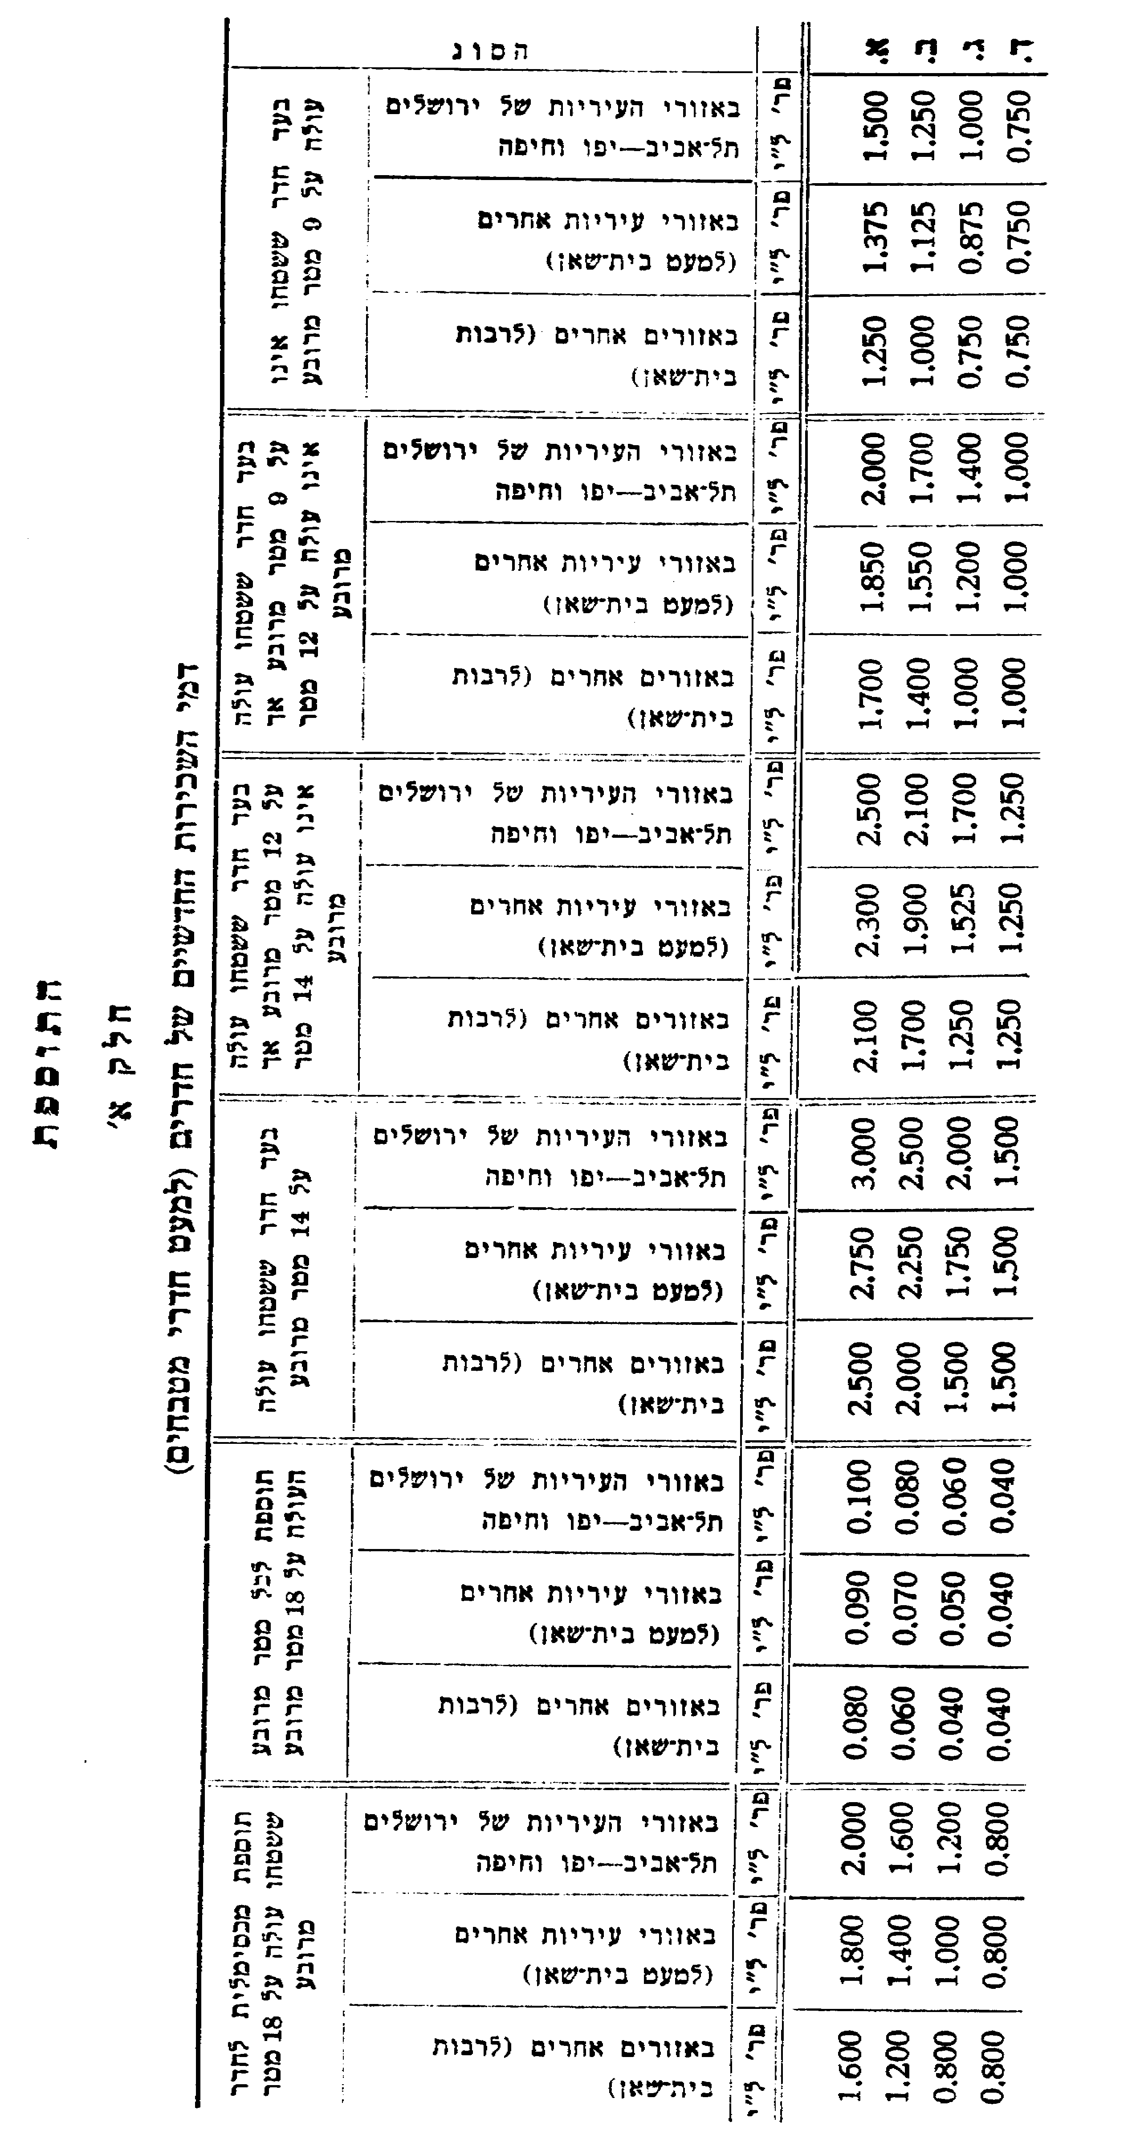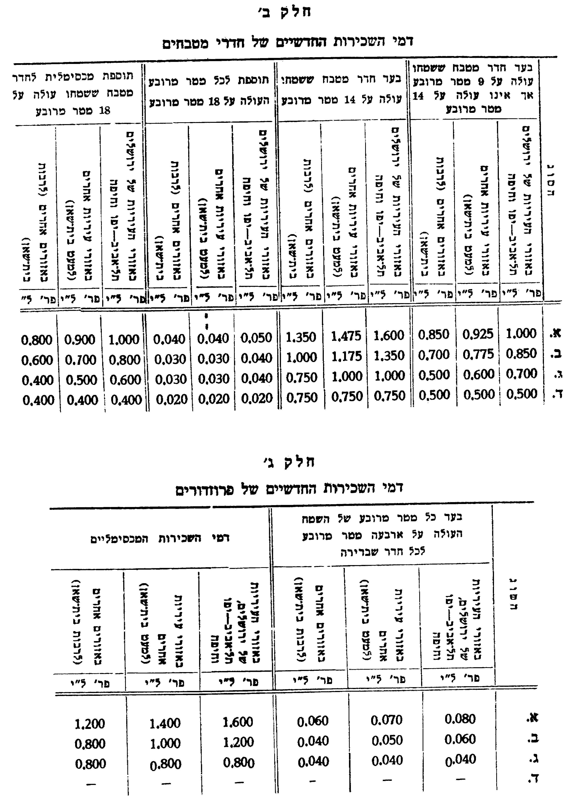

ט"ו בניסן תשי"א (22 באפריל 1951) אליעזר קפלן

שר האוצר

1. * פורסמו [ק"ת תשי"א מס' 175](http://www.nevo.co.il/Law_word/law06/TAK-0175.pdf) מיום 9.5.1951 עמ' 1042.